北河内地域 地域高齢者等の健康支援を推進する配食事業者実態調査結果
【目的】
高齢化の進展により、地域の在宅高齢者等が健康・栄養状態を適切に保つことができ、かつ口から食べる楽しみも十分得られるような食環境整備が求められており、とりわけ良質な配食事業を求める声が、今後ますます高まるものと考えられる。
このような中、厚生労働省は、今後利用の増大が見込まれる配食の選択・活用を通じて、地域高齢者等の健康支援につなげるため、配食事業者向けの「地域高齢者等の健康支援を推進する配食事業の栄養管理に関するガイドライン」を策定した。
そこで、管内で配食サービスを提供している事業者の栄養管理状況等の実態を把握するため、本調査を行った。

【方法】
対象： | 寝屋川市・大東市・四條畷市・交野市・守口市・門真市・枚方市内に配食サービスを提供している事業者 52事業者
期間： | 令和元年11月から令和2年3月
方法： | 郵送配布、FAX回収
回収数： | 40事業者（回収率76.9％）

【結果】
40事業者のうち、高齢者や在宅療養者等を対象とした配食事業を実施している34事業者の栄養管理状況等の結果は以下のとおり。

１ 利用者に関わるケアマネジャー等の専門職や地域包括支援センター等との連携
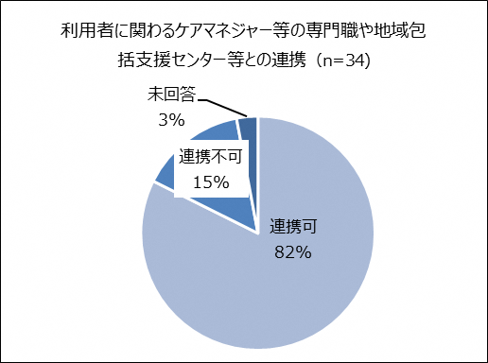
 | 回答数
連携可 | 28
連携不可 | 5
未回答 | 1
計 | 34

２ 献立作成者の職種
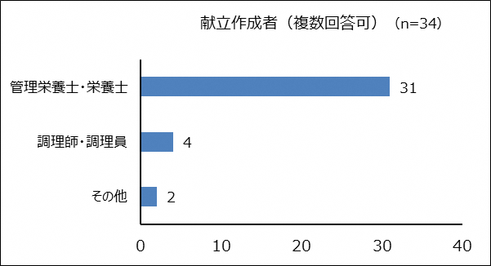
 | 回答数
管理栄養士・栄養士 | 31
調理師・調理員 | 4
その他 | 2
３ 献立を作成するための基準（目標栄養量・食品構成基準など）の設定
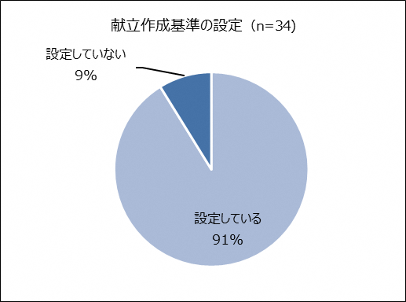
 | 回答数
設定している | 31
設定していない | 3
計 | 34

４ 栄養素等調整食や嚥下調整食の提供
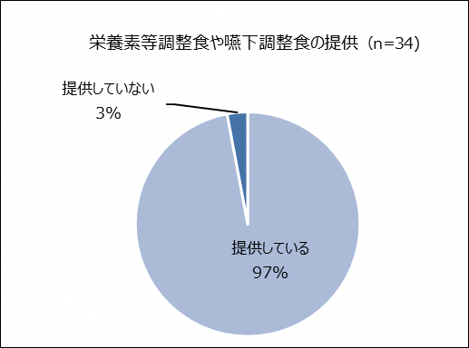
①提供の有無
 | 回答数
提供している | 33
提供していない | 1
計 | 34

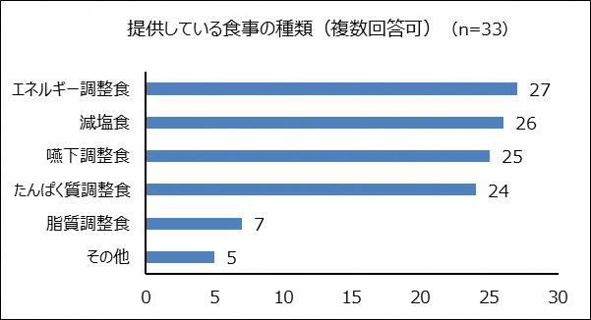
②提供している食事の種類（提供有の33事業者・複数回答可）
 | 回答数
エネルギー調整食 | 27
減塩食 | 26
嚥下調整食 | 25
たんぱく質調整食 | 24
脂質調整食 | 7
その他 | 5

５ 「日本摂食・嚥下リハビリテーション学会 嚥下調整食分類2013」に基づく物性等の管理
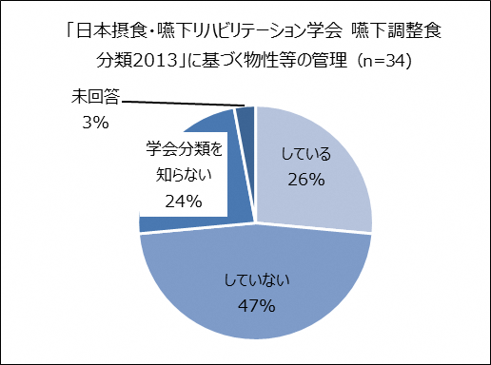
 | 回答数
している | 9
していない | 16
学会分類を知らない | 8
未回答 | 1
計 | 34

６ 栄養成分表示・アレルギー表示
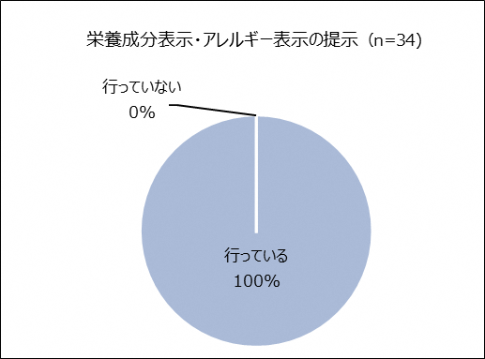
①実施状況
 | 回答数
行っている | 34
行っていない | 0
計 | 34

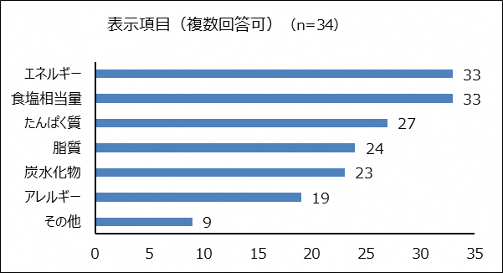
②表示項目（表示を行っている34事業者・複数回答可）
 | 回答数
エネルギー | 33
食塩相当量 | 33
たんぱく質 | 27
脂質 | 24
炭水化物 | 23
アレルギー | 19
その他 | 9

７ 配食受注時等の利用者のアセスメント（健康状態や栄養状態等の聞き取り）
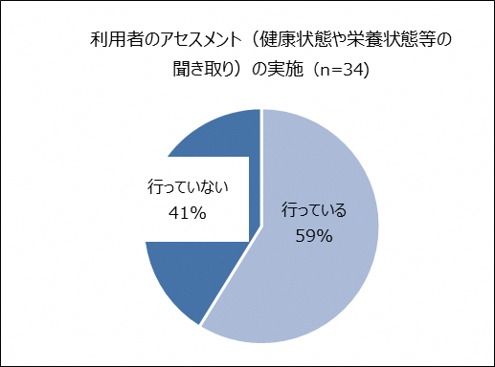
①実施状況
 | 回答数
行っている | 20
行っていない | 14
計 | 34

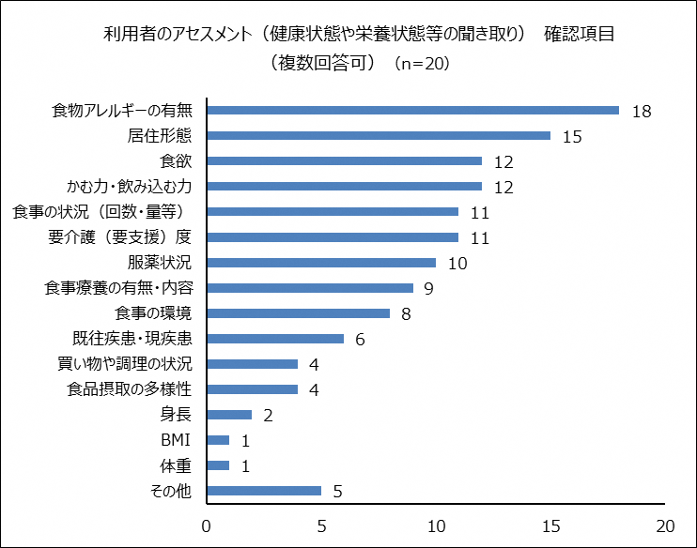
②確認項目（アセスメントを行っている20事業者・複数回答可）
 | 回答数
食物アレルギーの有無 | 18
居住形態 | 15
かむ力・飲み込む力 | 12
食欲 | 12
要介護（要支援）度 | 11
食事の状況（回数・量等） | 11
服薬状況 | 10
食事療養の有無・内容 | 9
食事の環境 | 8
既往疾患・現疾患 | 6
食品摂取の多様性 | 4
買い物や調理の状況 | 4
身長 | 2
体重 | 1
BMI | 1
その他 | 5

８ 利用者への栄養相談
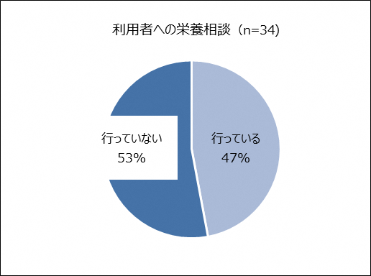
 | 回答数
行っている | 16
行っていない | 18
計 | 34

９ 「地域高齢者等の健康支援を推進する配食事業の栄養管理に関するガイドライン」の認知度
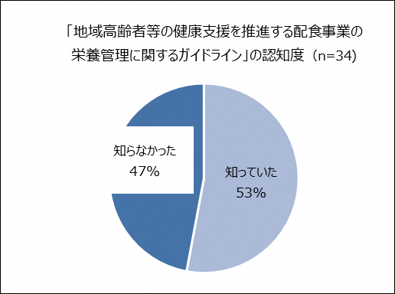
 | 回答数
知っていた | 18
知らなかった | 16
計 | 34

１０ 地域の高齢者の栄養・食生活を支援するために現在取り組んでいること
〈メニューに関すること〉
- 健康寿命をのばすため、1食のたんぱく質量を20グラム前後にしている。
- 管理栄養士・栄養士監修のヘルシーメニュー弁当、サポート食
- 食欲が無いお客様に召しあがってもらえるように色どりを意識している。
- 配食ガイドラインに則ったたんぱく質量の改善
- おかずのきざみ、極きざみなど要望への対応、おかゆ対応
- アレルギー、おかゆ、きざみにも対応。
- 制限食の販売
- 食事の嗜好をヒアリングしている。
- 利用者様へのヒアリングを必ず実施し、適切な食事を提供。

〈栄養相談・講習会の実施〉
- 管理栄養士による無料の栄養相談
- サロンでの栄養講座の実施、試食会等での周知活動
- 在宅療法の方への電話でご相談
- 管理栄養士による高齢者の栄養等講習会の開催
- 管理栄養士によるセミナー開催（地域向）。地域交流カフェ（管理栄養士献立管理）
- 配食事業の他にふれあいサロンを開催し、地域の高齢者のふれあいの場を設けている。

〈自治体・関係機関等との連携〉
- 見守り活動、配食サービスの協定
- 栄養支援型配食サービスの実施（一部地域限定）
- 調剤薬局も運営しているため、服薬管理、栄養指導、ケアマネジャーを含めた他職種との連携。
- 訪看と連携。STによるアセスメント。嚥下リハビリのススメ。服薬確認

〈その他〉
- 3分間サービス（電子レンジで温めなど）、安否確認
- カタログの改良
- 買物サービス、移動販売
- 個別対応・利便性の向上①健康の維持増進②安否の確認③孤独感の解消

１１ 地域の高齢者の栄養・食生活を支援するために今後取り組んでみたいこと
〈メニューに関すること〉
- 健康寿命をのばすため、1食のたんぱく質量を20グラム以上摂取できるようにする。
- 魚・肉等が×な方へのバランス食の提供
- メニューの拡大
- 管理栄養士を活用したその人に合った食事が提供できる配食サービス

〈栄養相談・地域交流会の実施〉
- 管理栄養士による個別相談会（栄養について）（電話による）
- 高齢者のみではなく、児童を含む地域交流を図る。
〈自治体・関係機関等との連携〉
- 病院との連携（退院後の食生活を整え、再入院を防げる仕組みづくり）
- 地域包括ケアシステムとの連携強化、利用者のアセスメントの実施検討
- 介護・医療連携、地域包括ケアシステムへの参加

〈その他〉
- 母体の薬局との連携で、処方薬サービス、栄養補助食品等の併用
- 高齢者だけではなく、栄養管理が必要な方にも利用していただきたい。
- 配食サービス店舗の配達エリア外である離島や過疎地域への配達、配食サービス店舗検索サイトの運用と情報発信の強化。
- 買物サービス移動販売車エリア拡大
- 食事以外の支援（家事補助、買い物代行等）
- お弁当箱の中の事は色々な事に対応していき、安否やあたため、声かけなど包括的に支援していきたいです。

（実施主体：大阪府四條畷保健所、大阪府守口保健所、枚方市保健所、寝屋川市保健所）

